**广西机电设备招标有限公司关于中药饮片供应及相关服务项目(LZZC2025-G3-990678-JDZB)招标文件预公示**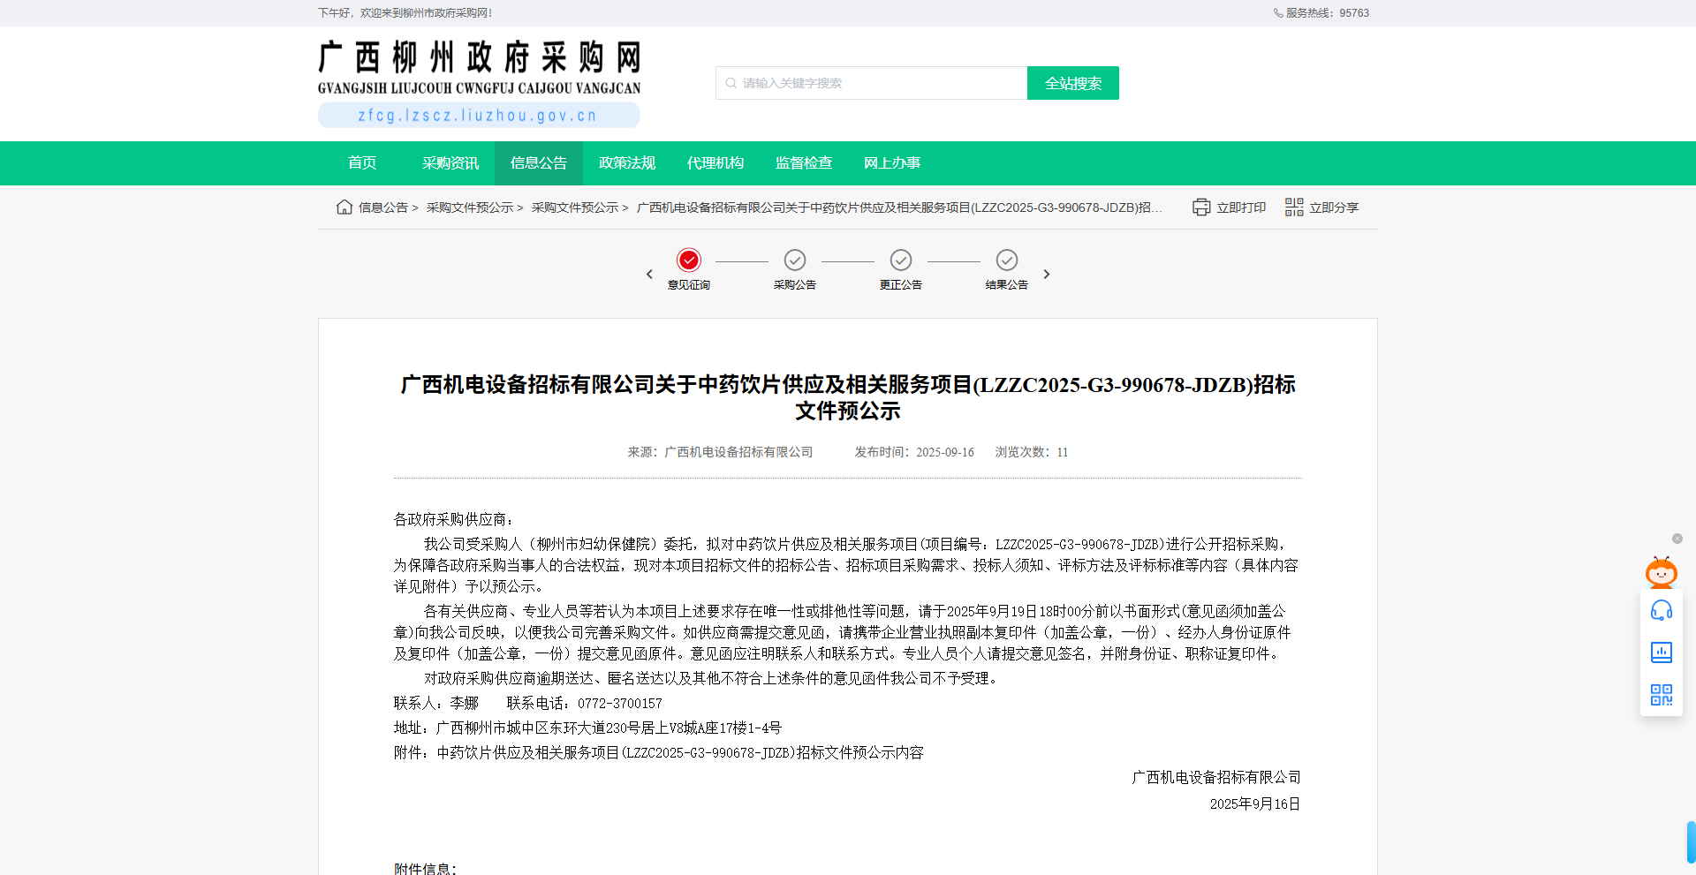广西机电设备招标有限公司关于中药饮片供应及相关服务项目(LZZC2025-G3-990678-JDZB)招标文件预公示已发布成功，网站链接如下：

广西柳州政府采购网：http://zfcg.lzscz.liuzhou.gov.cn/site/detail?parentId=138102&articleId=z+0fy4oWLJ/QowVW8W8NeQ==&utm=site.site-PC-42049.1069-pc-wsg-ArticlePurchaseNoticeList-front.2.6bf9af7092a511f096741545d4d1e72a